
Администрация
Бокситогорского муниципального района Ленинградской области

П О С Т А Н О В Л Е Н И Е

18 мая 2015 года | № | 652
г. Бокситогорск

О внесении изменений и дополнений в постановление администрации
Бокситогорского муниципального района от 23.08.2013 № 1064
"Об утверждении схемы размещения нестационарных торговых объектов, расположенных на земельных участках, в зданиях, строениях и сооружениях, находящихся в государственной и муниципальной собственности
на территории Бокситогорского городского поселения
Бокситогорского муниципального района Ленинградской области"

В целях реализации статьи 10 Федерального закона Российской Федерации от 28 декабря 2009 года № 381-ФЗ «Об основах государственного регулирования торговой деятельности в Российской Федерации», в соответствии с подпунктом 10 пункта 1 статьи 14 Федерального закона Российской Федерации от 06 октября 2003 года № 131-ФЗ «Об общих принципах организации местного самоуправления в Российской Федерации», Постановлением Правительства Российской Федерации от 29 сентября 2010 года № 772 «Об утверждении правил включения нестационарных торговых объектов, расположенных на земельных участках, в зданиях, строениях и сооружениях, находящихся в государственной и муниципальной собственности, в схему размещения нестационарных торговых объектов», приказом комитета по развитию малого, среднего бизнеса и потребительского рынка Правительства Ленинградской области от 28 сентября 2011 года № 24, Уставом Бокситогорского городского поселения Бокситогорского муниципального района Ленинградской области,

ПОСТАНОВЛЯЮ:

1. Внести следующие изменения и дополнения в постановление администрации Бокситогорского муниципального района от 23.08.2013 № 1064 "Об утверждении схемы размещения нестационарных торговых объектов, расположенных на земельных участках, в зданиях, строениях и сооружениях, находящихся в государственной и муниципальной собственности на территории Бокситогорского городского поселения Бокситогорского муниципального района Ленинградской области":

1.1. Утвердить перечень земельных участков, находящихся в государственной и муниципальной собственности, для размещения на них нестационарных торговых объектов, расположенных на территории Бокситогорского городского поселения, изложив его в новой редакции согласно приложению 1.

1.2. Утвердить схему размещения нестационарных торговых объектов, расположенных на земельных участках, в зданиях, строениях и сооружениях, находящихся в государственной и муниципальной собственности на территории Бокситогорского городского поселения Бокситогорского муниципального района Ленинградской области, согласно приложению 2.

2

2. Признать утратившим силу постановление администрации Бокситогорского муниципального района от 08.07.2014 № 916 "О внесении изменений и дополнений в постановление администрации Бокситогорского муниципального района от 23.08.2013 № 1064 "Об утверждении схемы размещения нестационарных торговых объектов, расположенных на земельных участках, в зданиях, строениях и сооружениях, находящихся в государственной и муниципальной собственности на территории Бокситогорского городского поселения Бокситогорского муниципального района Ленинградской области".

3. Контроль за исполнением настоящего постановления возложить на председателя комитета экономического развития администрации Капштан С.Ю.

4. Постановление разместить (опубликовать) на официальном сайте Бокситогорского муниципального района.

5. Настоящее постановление вступает в силу со дня его официального опубликования.

Первый заместитель главы администрации Е.В. Андрюхина
________________________________________________________________________________
Разослано: КЭР, КУМИ, ОГиА, комитет по развитию малого, среднего бизнеса и потребительского рынка Ленинградской области, регистр МНПА, в дело

УТВЕРЖДЕН
постановлением администрации
Бокситогорского муниципального района
18.05.2015 № 652
(Приложение 1)

Перечень

земельных участков, находящихся в муниципальной или государственной собственности, для размещения на них нестационарных торговых объектов, расположенных на территории Бокситогорского городского поселения Ленинградской области

№№  п/п | Адрес  земельного участка | Площадь земель-ного участка  кв.м. | Кадастровый номер  земельного участка  (при наличии) | Наименование хозяйствующего субъекта, с которым заключен договор на право пользования земельным участком (его частью)  (если участок  свободен, ставится прочерк) | Реквизиты договора на право пользования земельным участком  (его частью)  ( №, дата, срок договора)  (если участок  свободен, ставится прочерк) | Вид нестационарного объекта, размещенного на земельном участке (его части)  (павильон, киоск, аптечный киоск, палатка, торговый автомат, передвижной объект торговли)  (если участок  свободен, указывается предполагаемый к размещению вид объекта) | Ассортимент реализуемой продукции  (продовольственные,  непродовольственные  товары, смешанный ассортимент)  (если участок  свободен, указывается предполагаемый ассортимент) | Принадлежность хозяйствующего субъекта, которому уже передан или планируется к передаче земельный участок (его часть), к категории субъектов малого или среднего предпринимательства  (да / нет)
1 | г.Бокситогорск,  ул.Вишнякова  (у магазина  "7Семья") | 100 | нет | ИП Румянцев А.Н. | № 101  от 14.06.1995 | ларь | Продовольственные товары | да

2

2 | г. Бокситогорск,  ул. Спортивная  (напротив дома 2) | 72 | нет | ИП Французов А.В. | № 125  от 31.071995 | ларь | Продовольственные товары | да
3 | г.Бокситогорск,  ул.Садовая у д.3 | 58 | 47:18:0531018:4 | Арзубова Д.С. | № 248  от 01.12.2003 | ларь | Продовольственные товары | да
4 | г. Бокситогорск,  ул. Павлова  (у автостанции) | 77 | нет | ИП Шаповалова Л.В. | № 376  от 08.12.2004 | павильон | Продовольственные товары | да
5 | г. Бокситогорск,  ул. Павлова  у автовокзала | 37 | нет | ИП Смирнова А.Н. | № 30/09  от 29.12.2009 | ларь | Продовольственные товары | да
6 | г. Бокситогорск, ул. Павлова у д.21 | 100 | нет | ИП Смирнов А.В. | №120 от 10.07.1995 | ларь | Непродовольственные товары | да
7 | г. Бокситогорск,  ул. Комсомольская у дома № 19 | 12 | нет | ООО «Ленпресса» | № 679  от 21.12.1998 | киоск | Непродовольственные товары | да
8 | г. Бокситогорск,  ул.Садовая  у дома № 7 | 12 | нет | ООО «Ленпресса» | № 679  от 21.12.1998 | киоск | Непродовольственные товары | да
9 | г. Бокситогорск,  ул.Красных Следопытов  у дома №6/8 | 12 | нет | ООО «Ленпресса» | № 679  от 21.12.1998 | киоск | Непродовольственные товары | да
10 | г. Бокситогорск,  ул.Заводская  у дома № 5 | 12 | нет | ООО «Ленпресса» | № 679  от 21.12.1998 | киоск | Непродовольственные товары | да
11 | г. Бокситогорск,  ул.Школьная у дома № 11 | 12 | нет | ООО «Ленпресса» | № 679  от 21.12.1998 | киоск | Непродовольственные товары | да
3

12 | г.Бокситогорск,  ул. Павлова напротив маг. № 17 | 15 | нет | ГАОУ СПО ЛО "Борский агропромышленный техникум | - | Передвижной объект торговли | Бочка с молоком | нет
13 | г.Бокситогорск,  ул. Павлова напротив маг. № 17 | 48 | нет | Яшенкова Н.В. | Договор аренды №805 от 22.05.2000 г. | ларь | Продовольственные товары | да
14 | г.Бокситогорск,  ул. Павлова напротив маг. № 17 | 100 | нет | Пинус Е.В. | - | ларь | Непродовольственные товары | да
15 | г.Бокситогорск,  ул. Павлова у дома 16 (восточный торец дома) напротив маг. № 17 | 72 | нет | Миленкова В.Т. | Договор аренды №10/08 от 06.05.2008 г. | ларь | Продовольственные товары | да
16 | г.Бокситогорск,  ул. Павлова напротив маг. № 17 | 48 | нет | Шештанов К.В. | Договор аренды № 26/10 от 24.06.2010 г. | ларь | Продовольственные товары | да
17 | Площадь им. В.И.Ленина,  площадь у МБУ"Бокситогорский культурно-досуговый центр" | 7500 | Нет | - | для проведения праздничных мероприятий | Палатка, лоток | Продовольственные и непродовольственные товары | -
18 | Школьная площадь (площадь перед МБОУ "Боксито-горская основная общеобразователь-ная школа № 1") | 1600 | Нет | - | для проведения праздничных мероприятий | Палатка, лоток | Продовольственные и непродовольственные товары | -
19 | Площадка перед МФСУ "Бокситогорский спортивный комплекс" | 5000 | нет | - | для проведения праздничных мероприятий | Палатка, лоток | Продовольственные и непродовольственные товары | -

4

20 | Площадка, прилегающая к территории принадлежащей Бокситогорскому райпо, ограниченная ул.Заводская, ул.Советская и проездом во двор д.9 по ул Заводской | 1200 | нет | - | Для проведения ярмарок | Палатка, лоток, автомашина | Продовольственные и непродовольственные товары | -
21 | Территория прилегающая к  территории принадлежащей Бокситогорскому райпо и к  ограждению детского сада №4 | 30 | нет | - | Для размещения торговых мест, предоставляемых населению для реализации излишков выращенной сельскохозяйственной продукции и даров леса | Лоток | Овощи, фрукты,  Дары леса | -
22 | Проезжая часть и тротуар по ул.Советская, ограниченные ул.Заводской и Школьной площадью | 650 | нет | - | Для проведения ярмарок | Палатка, лоток | Продовольственные и непродовольственные товары | -
23 | Территория прилегающая к объездной дороге г.Бокситогорск  у кладбища Новое "Веселец" | 50 | нет | - | В дни православных праздников | лоток | Живые и искусственные цветы, венки | -
24 | Территория прилегающая к входу на кладбище "Тополь" | 50 | нет | - | В дни православных праздников | лоток | Живые и искусственные цветы, венки | -

5

25 | Г.Бокситогорск,  ул.Красных следопытов (напротив магазина "ДИКСИ) | 30 | нет | - | - | палатка | Фрукты, овощи, бахчевые культуры | -
26 | Г.Бокситогорск, ул.Павлова (пустырь напротив магазина "Эмакс") | 30 | нет | - | - | палатка | Фрукты, овощи, бахчевые культуры | -
27 | д. Батьково (первый перекресток у нежилого дома) | 15 | нет | - | - | Передвижной объект торговли | Продовольственные товары | -
28 | д.Нижница (у дома № 16 ) | 15 | нет | - | - | Передвижной объект торговли | Продовольственные товары | -
29 | д.Сегла (между домами № 5 и №7) | 15 | нет | - | - | Передвижной объект торговли | Продовольственные товары | -
30 | д.Сенно  (у дома № 3) | 15 | нет | - | - | Передвижной объект торговли | Продовольственные товары | -
31 | д.Симоново  (за автобусной остановкой) | 15 | нет | - | - | Передвижной объект торговли | Продовольственные товары | -

УТВЕРЖДЕНА
постановлением администрации
Бокситогорского муниципального района
18.05.2015 № 652
(Приложение 2)

Схема

размещения нестационарных торговых объектов,
расположенных на земельных участках, в зданиях, строениях и сооружениях, находящихся в государственной и муниципальной собственности на территории Бокситогорского городского поселения
Бокситогорского муниципального района Ленинградской области

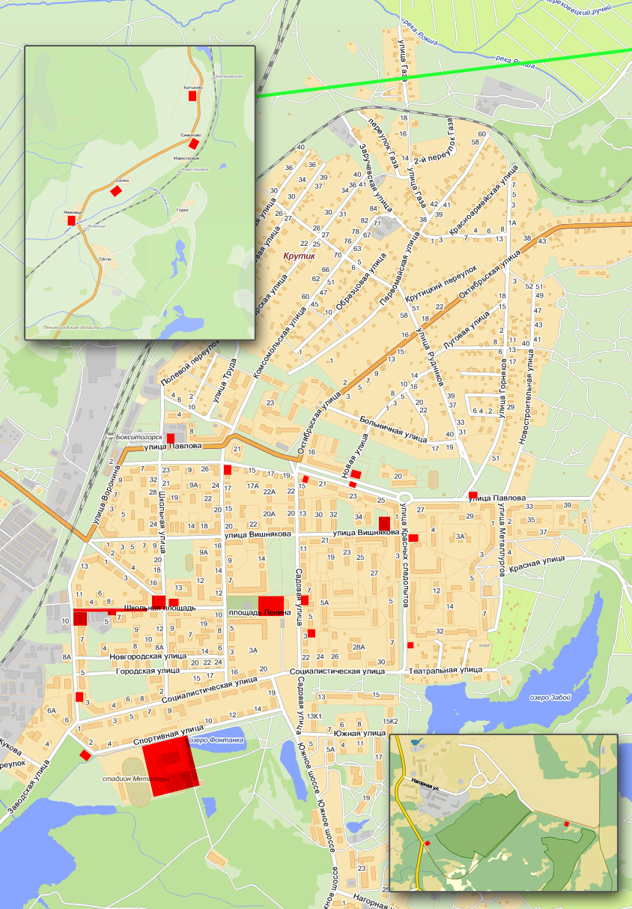
http://www.boksitogorsk.ru/otdely-komitety/economika/sxema

